Информация о проведении ЕДИ «ШАГ» в государственном учреждении образования «Начская средняя школа»

Тема: «Родина моя Беларусь в лицах. В этой красе величавой есть доля труда моего (о тружениках промышленности и сельского хозяйства)
Дата: 23.11.2023
Приглашенные гости: заведующая складом КСУП «Дотишки» Начского участка Соболевская Тереза Станиславовна
Форма проведения: ток-шоу с элементами интерактивной викторины
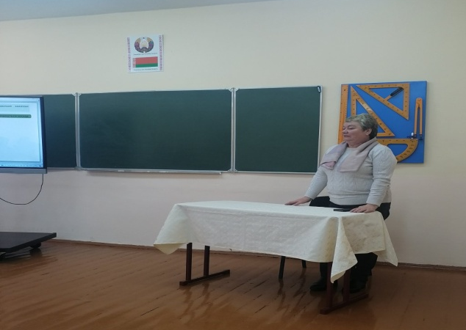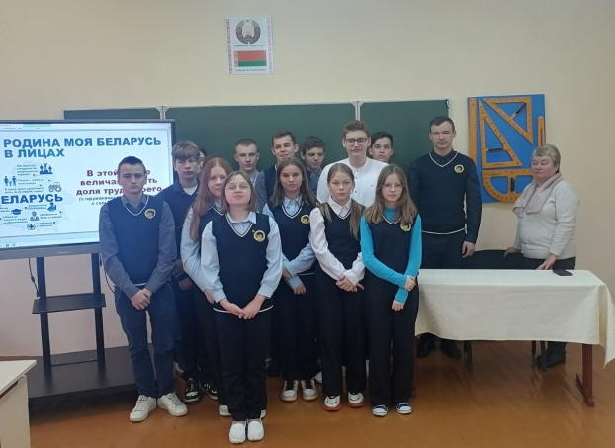

На первом этапе учащиеся с помощью интерактивной викторины «Мы узнаём» актуализировали знания о промышленности и сельском хозяйстве Республики Беларусь. Игра дала возможность учащимся активно проявить себя. Ребята не только отвечали, но и ознакомились с информацией в отрасли машиностроения: новинками техники, транспорта.
На втором этапе «Знакомство с земляком» школьники познакомились с успешным тружеником производства сельского хозяйства, жительницы деревни Нача - Соболевской Терезой Станиславовной, которая рассказала о своем пути в профессию, рабочих буднях, о достижениях. Ребята также познакомились и с тружениками Республики Беларусь.
Продолжилось мероприятие ток-шоу, где учащиеся активно задавали интересующие их вопросы по заданной тематике (в фокусе обсуждения были следующие вопросы: необходимые знания и умения в профессии, пути получения профессии, трудности овладения профессией.
При подведении итогов учащиеся доказали значимость обсуждаемой темы.
Фотоматериалы размещены на сайте учреждения образования https://nacha.schools.by/

